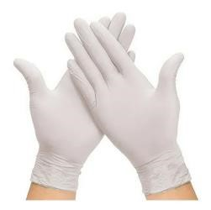 | Ayudan a mantener las manos limpias y disminuyen la probabilidad de contraer microbios o alguna enfermedad al momento de tratar una herida.
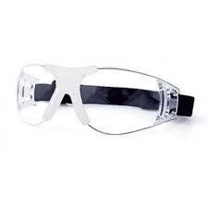 | Protege los ojos y previene lesiones oculares.
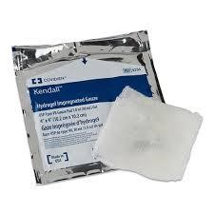 | Se utiliza para limpiar y cubrir heridas o detener hemorragias.
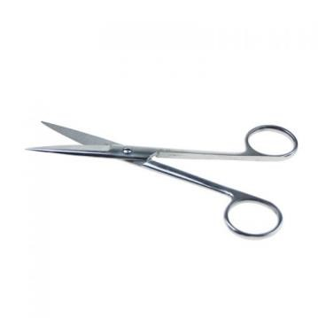 | Se usa para poder cortar algunas cosas en casos de emergencia.
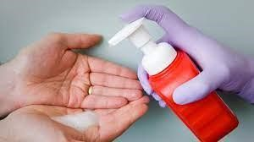 | Se usa para desinfectar las manos, instrumentos o material de auxilio.

